**軟體測試規劃書**

**文件目的**

本測試計劃是軟體品質管理的一環，主要目的是做為程式碼審查(Code Review)、

需求審查(Requirement Review)、設計審查(Design Review)、測試案例審查(Test Case Review)

等品質稽核各階段中，程式碼測試審查之依據，其要達到目的如下：

1.1 作為進行程式設計及程式測試工作人員之作業參考。

1.2 作為評估軟體產品品質之指南。

1.3 作為程式製作與程式測試人員、品保人員與專案管理人員間溝通之橋樑。

**工作說明**

軟體測試概述：軟體測試計畫之工作內容，本規範大致將其分單元測試及整合測

試兩部份來含括，其流程如下圖所示。

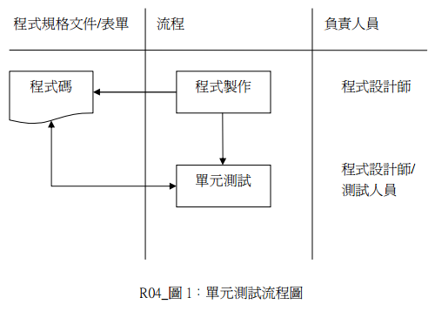

**測試項目**

|  |  |  |  |
| --- | --- | --- | --- |
| **編號** | **歸屬** | **主選單** | **次選單** |
|  | 前台 | BRT即時狀態 |  |
| **1** |  |  | 即時狀態 |
| **2** |  |  | 號誌控制邏輯 |
| **3** |  | 控制設備資訊 |  |
|  |  | 號誌時制規劃 |  |
| **4** |  |  | 路口參數 |
| **5** |  |  | 路口排程 |
| **6** |  | BRT績效 |  |
| **7** |  | 事故顯示 |  |
| **8** | 後台 | 系統帳號管理 |  |
| **9** |  | 歷史資料查詢 |  |
| **10** |  | 路口設備管理 |  |
| **11** |  | 事故建立 |  |

**測試條件**

1. **即時狀態**
2. GIS各路口可以點擊，其點擊後顯示各路口的時制計畫，其點選後於下方顯示公車行進方向與路口相關資訊簡圖(最近巴士通過、路口號誌控制邏輯、綠燈倒數、觸發點等資訊)，顯示路口為當前路口與下兩個連續路口(共三個)之即時資訊與最近之歷史資訊。
3. **號誌控制邏輯**
4. GIS各路口號誌可以點擊，點擊後依序切換路口控制行為：定時時制、優先號誌。
5. GIS各路口號誌點選時除了切換路口號誌，將一併與底部資訊顯示時空圖。
6. **控制設備資訊**
7. 左側選單下拉後可以點選決定畫面上隱藏或顯示設備類型圖標。
8. 設備故障將顯示黃色閃電圖標，觸發點異常將額外標示階段。
9. 各站之間的路段將可以點選，點選後顯示該方向且包含該路段之連續三個路口之設備資訊於下方。
10. 於路口放大顯示單一路口時將詳細標示各設備之位置(如觸發點)、AVI(影像窗格)，下方資訊欄只顯示單一路口之設備資訊。
11. 號誌時制規劃**參數**
12. 號誌時制規劃之Plan規劃、Tod規劃、時段規劃之功能。
13. 當前路口號控邏輯查詢
14. **路口排程**
15. 多路口控制邏輯切換功能(TOD、優先號誌)
16. **BRT績效**
17. 各BRT車站路段之績效值以顏色來標示路段車流量，綠色順暢、黃色車多、紅色擁擠。
18. 點選路段後底下資訊欄將顯示該路段之車站間路口之分段簡圖，並以顏色標示車流量，並顯示快捷巴士與一般小客車之旅行時間比對資訊。
19. **事故顯示**

提供快捷巴士發生事故之GIS標示，以紅色+車牌顯示圖案為事故。

1. **系統帳號管理**

最高權限管理員，將可以建立旗下編輯人員之帳號、權限。

1. **歷史資料查詢**

可查詢快捷巴士系統路口資訊之歷史資料查詢、與圖表統計顯示。

1. **路口設備管理**

由GIS點選並建立路段、路口、路口設備等相關資訊設定。

1. **事故建立**

為管理員提供建立事故顯示之編輯功能，由GIS點選建立事故標籤與描述。

|  |  |  |
| --- | --- | --- |
| **(　　)** | **1** | 即時狀態 |
| **(　　)** | **2** | 號誌控制邏輯 |
| **(　　)** | **3** | 控制設備資訊 |
| **(　　)** | **4** | 路口參數 |
| **(　　)** | **5** | 路口排程 |
| **(　　)** | **6** | BRT績效 |
| **(　　)** | **7** | 事故顯示 |
| **(　　)** | **8** | 系統帳號管理 |
| **(　　)** | **9** | 歷史資料查詢 |
| **(　　)** | **10** | 路口設備管理 |
| **(　　)** | **11** | 事故建立 |

**測試成效[勾選]：**